Klub vodních motoristů Děčín, z.s. nabírá děti a mládež ve věku 6 – 13 let
za účelem sportovní aktivity v odvětví vodního motorismu - Formula Future (vhodné pro kluky i holky).
Tento sport vznikl v Německu v 70. letech minulého století a v 90. letech se přenesl do celé Evropy. V současné době se rozšiřuje do celého světa. Mezinárodní organizace UNION INTERNATIONALE MOTONAUTIQUE ( U.I.M. ) vyčlenila z kategorie rychlostních člunů – kluzáků kategorii pro juniory ve věku od 6 do 18 let. Nazvala ji FORMULE FUTURE a stal se z ní přechodový můstek do kategorie dospělých. Závodí se ve dvou disciplínách - manouwering a paralelní slalom, na dvou různých tratích v šesti věkových kategoriích. Obtížnost tratě se zvyšuje s věkem závodníka. Junioři v kategorii M0 – M3 jezdí na gumovém člunu s pevným kýlem a s motorem o síle 8 Hp. Manouwering je slalom v brankách s roztečí 2,5 m ohraničených bójemi. Paralelní slalom se jede na dvou paralelně postavených tratích vedle sebe. Kromě toho ovládají závodníci přistávací manévr a umí uvázat některé typy uzlů.
Klub vodních motoristů Děčín, z.s. má mezi svými členy několik úspěšných závodníků, kteří jsou držiteli titulu Mistra České republiky a na Mistrovství světa obsazují pravidelně přední příčky.
Tréninky probíhají v pátek v zimním přístavu Rozbělesých v době od 17 do 19 hod. – přijďte se na nás podívat, vyzkoušet, vybavení poskytneme.
Požadavek o přesnější informace a případné rezervace míst posílejte na e-mailovou adresu pavelduda.dc@seznam.cz nebo tel. 724 636 356.

pavelduda.dc@seznam.cz | 724 636 356 – KVM Děčín | pavelduda.dc@seznam.cz | 724 636 356 – KVM Děčín | pavelduda.dc@seznam.cz | 724 636 356 – KVM Děčín | pavelduda.dc@seznam.cz | 724 636 356 – KVM Děčín | pavelduda.dc@seznam.cz | 724 636 356 – KVM Děčín | pavelduda.dc@seznam.cz | 724 636 356 – KVM Děčín | pavelduda.dc@seznam.cz | 724 636 356 – KVM Děčín | pavelduda.dc@seznam.cz | 724 636 356 – KVM Děčín | pavelduda.dc@seznam.cz | 724 636 356 – KVM Děčín | pavelduda.dc@seznam.cz | 724 636 356 – KVM Děčín | pavelduda.dc@seznam.cz | 724 636 356 – KVM Děčín | pavelduda.dc@seznam.cz | 724 636 356 – KVM Děčín | pavelduda.dc@seznam.cz | 724 636 356 – KVM Děčín | pavelduda.dc@seznam.cz | 724 636 356 – KVM Děčín | pavelduda.dc@seznam.cz | 724 636 356 – KVM Děčín | pavelduda.dc@seznam.cz | 724 636 356 – KVM Děčín | pavelduda.dc@seznam.cz | 724 636 356 – KVM Děčín | pavelduda.dc@seznam.cz | 724 636 356 – KVM Děčín
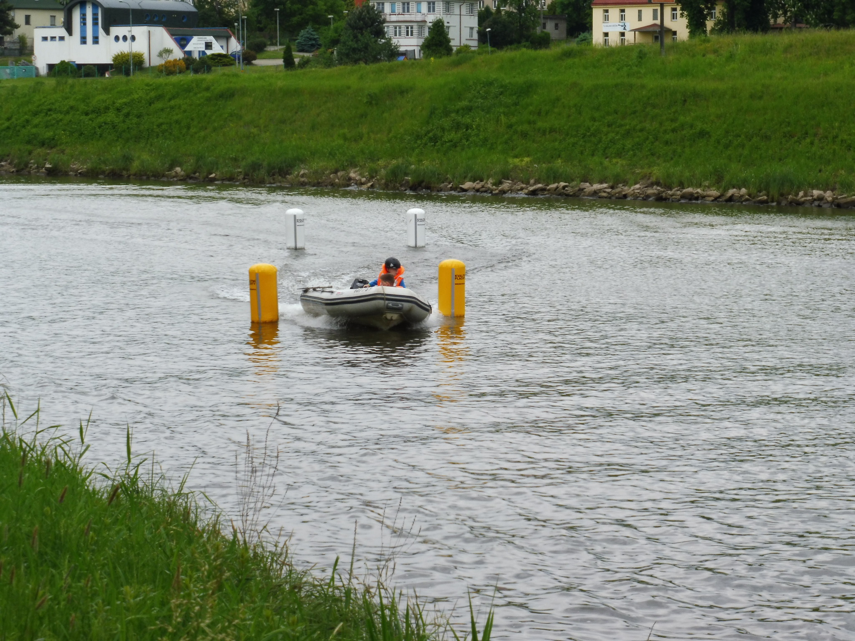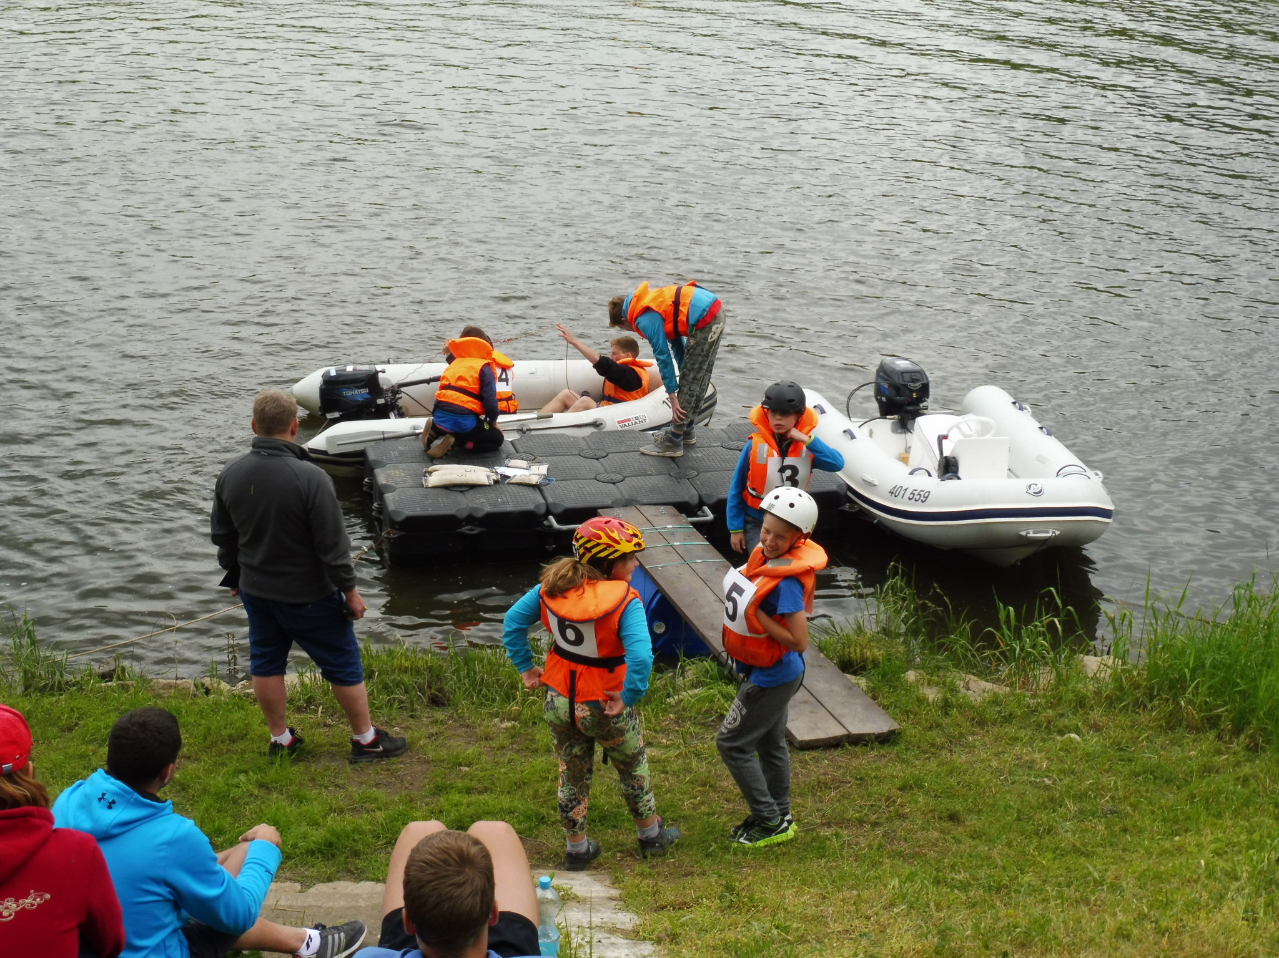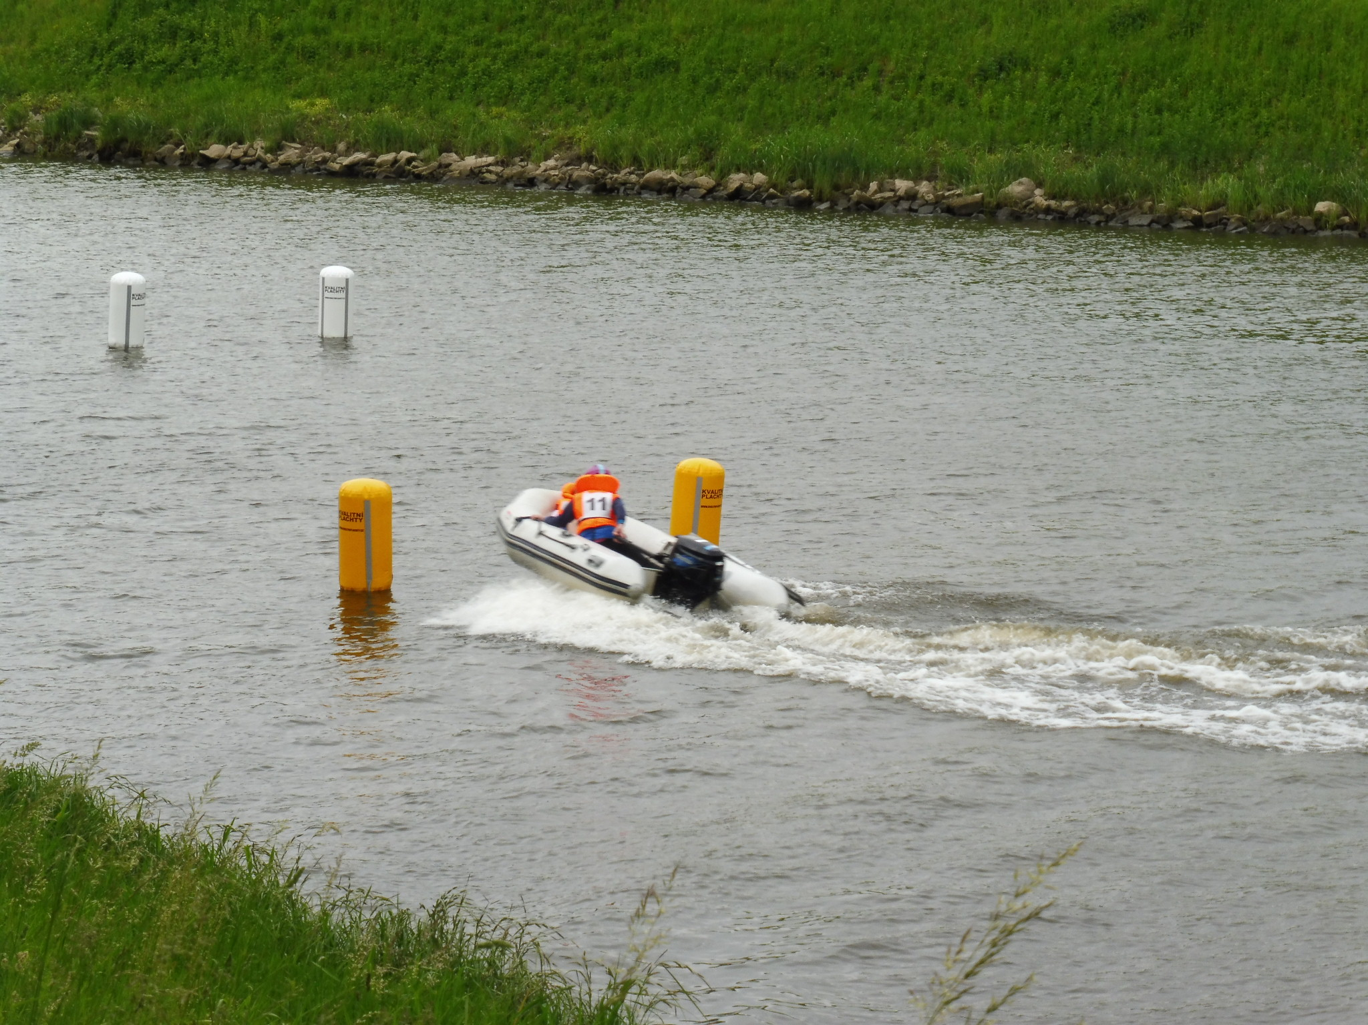

 KVM Děčín

